
Функциональные схемы управления электроприводами.
Тема: СХЕМЫ Дата: 3.7.05
Функциональные схемы управления электроприводами.
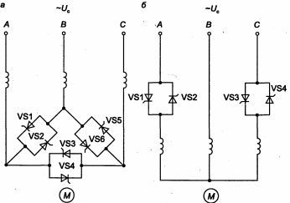
Схемы тиристорных регуляторов напряжения:
а — при симметричном управлении и соединении обмоток в треугольник; б — при несимметричном управлении

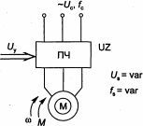
Укрупненная функциональная схема электропривода с частотным управлением
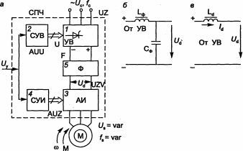
Схема статического преобразователя частоты (а) и схемы фильтров (б, в) в звене постоянного тока

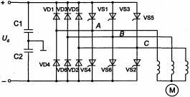
Принципиальная схема силовой части автономного инвертора напряжения (устройства коммутации тиристоров VS1 ...VS6 не показаны)

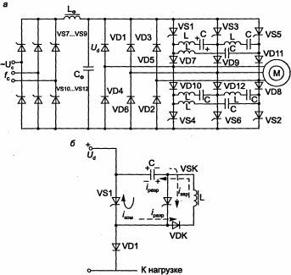

Схема силовой части СПЧ на основе АИН (а) и схема индивидуальной коммутации тиристора (б)
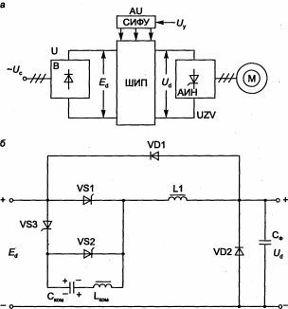
Схема статического преобразователя частоты с ШИП на входе инвертора (а) и принципиальная схема ШИП (б)

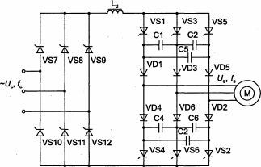

Схема силовой части СПЧ на основе АИТ
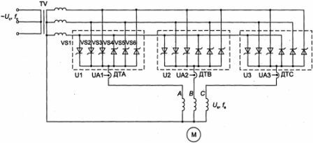
Схема НПЧ с нулевым проводом

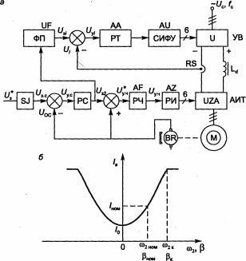

Схема частотного электропривода на основе АИТ (а) и зависимость тока статора от частоты тока в роторе (б); ω2к, βк — критические значения соответствующих величин
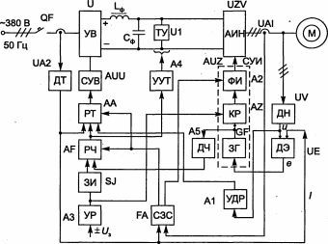
Функциональная схема электропривода с преобразователем частоты ЭКТ2Д
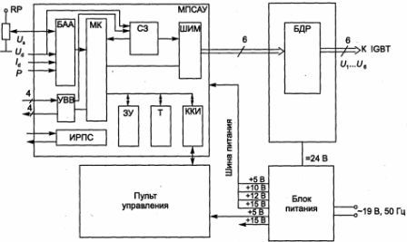

Функциональная схема управления электроприводом серии АТО 1

